ویژه‌نامۀ موضوعی
این شماره:
بررسی و تجزیه و تحلیل مقایسه‌ای قدرت نرم ترکیه، روسیه، چین و آمریکا در قرقیزستان
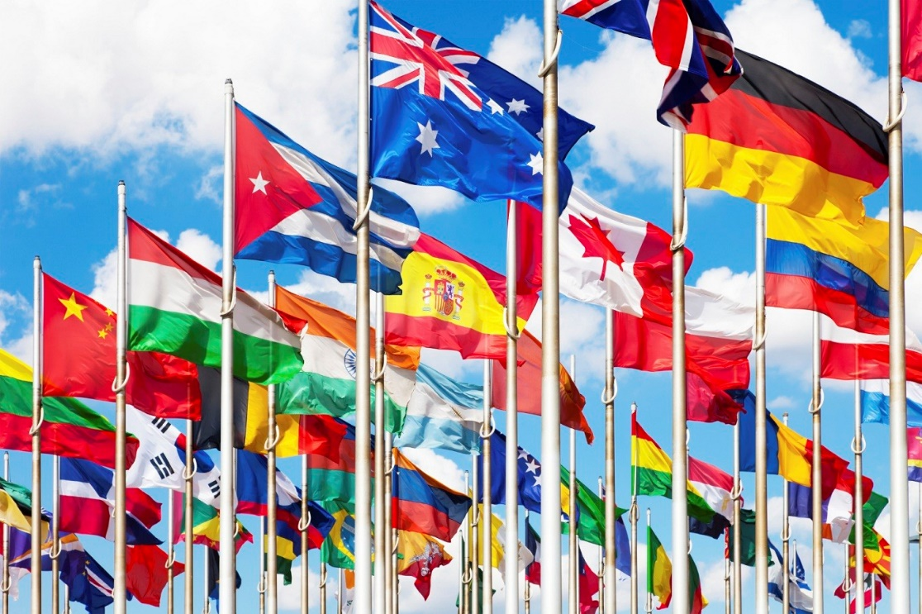
قرقیزستان در حوزۀ پساشوروی نمونه و مصداق خوبی برای محققان و پژوهشگرانی است که دربارۀ «قدرت نرم» تحقیق می‌کنند؛ زیرا با وجود ضعف دستگاه دولتی، فساد نخبگان و سیاست‌های چندوجهی ژئوپولیتیکی قرقیزستان، در این جمهوری زیرساخت‌های توسعه‌یافتۀ قدرت نرم چند کشور منطقه‌ای و جهانی وجود دارد.
در کشور قرقیزستان با جمعیت۵.۵ میلیون نفر، حدود ۲۵۰هزار نفر در سازمان‌های غیردولتی کار می‌کنند. این آمار ۱۲٪ از کل جمعیت شاغل در این جمهوری را دربرمی‌گیرد. سهم شاغلان در سازمان‌های غیردولتی با تعداد افراد شاغل در بخش صنایع و معادن برابری می‌کند.
طبق دیدگاه جوزف نای، طراح اصطلاح «قدرت نرم»، soft power عبارت است از هنر متقاعدکردن، استفاده از منابع غیرملموس فرهنگی و آرمان‌های سیاسی به‌منظور اعمال نفوذ در سایرکشورها. دولت‌ها با استفاده از قدرت نرم این امکان را به دست می‌آورند که در کشور مورد هدف بدون صدور هیچ‌گونه دستوری اعمال نفوذ کنند.
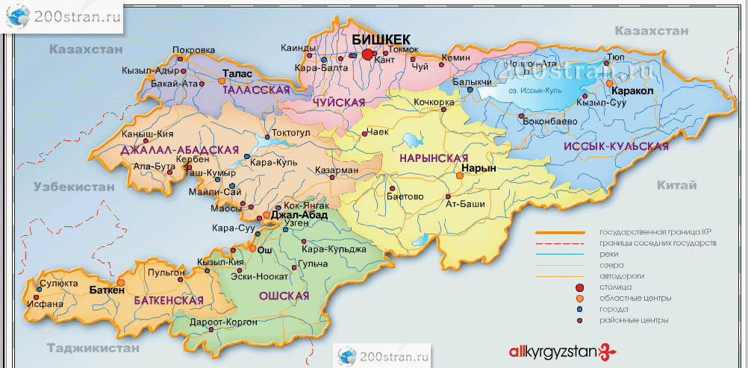
اگر کشور مورد هدف (مورد اعمال نفوذ) به مثبت و منطقی‌بودن اهداف اعمالی باور داشته باشد، می‌توان بدون توسل به زور یا هرگونه مشوّق دیگری آن را برای انجام کاری متقاعد کرد. معنای اصلی قدرت نرم در ایجاد قدرت جذابیت است؛ به عبارتی تأثیرگذاری در رفتار و کنش مردم است به‌ طوری که آنان مجبور به انجام کارهایی شوند که تاکنون در سایر موارد به‌هیچ‌وجه حاضر به انجام آن نبودند.
نای معتقد است که با استفاده از قدرت اطلاعات و تصاویر و نیز قدرت مفاهیم می‌توان به اهداف ذکرشده دست یافت. موضوعات غیرمادی، پرمحتوایی و پویایی، هستۀ قدرت نرم را تشکیل می‌دهند.
در نگاه اول، به نظر می‌آید که قدرت نرم برای استفاده در سیاست خارجی کم‌هزینه و بسیار آسان به کار می‌آید، اما نظریه‌پردازان و بخصوص ایدئولوگ‌های قدرت نرم، یکی از نکات مهم آن را نادیده می‌گیرند. «قدرت نرم» با ارائۀ تصویری جذاب و ارزش‌های مثبت همیشه مظهر و جلوه‌ای از قدرت سخت است.
هیچ کشوری بدون داشتن ارتش قوی و کارآمد، اقتصاد رقابت‌پذیر و تاریخ و فرهنگ توسعه‌یافته نمی‌تواند قدرت نرم خود را در جهان امروز اعمال کند. کشورهای مختلف از توانایی‌ها و امکانات متنوعی برای اعمال قدرت نرم برخوردار هستند. مفهوم قدرت نرم در کشورهای پذیرنده، خوانش‌های مختلف و متفاوتی دارد. درک اینکه چگونه از قدرت نرم استفاده می‌کنند و چه انتظاراتی از اعمال آن متصور است درکشورهای مختلف کاملاً تفاوت دارد.
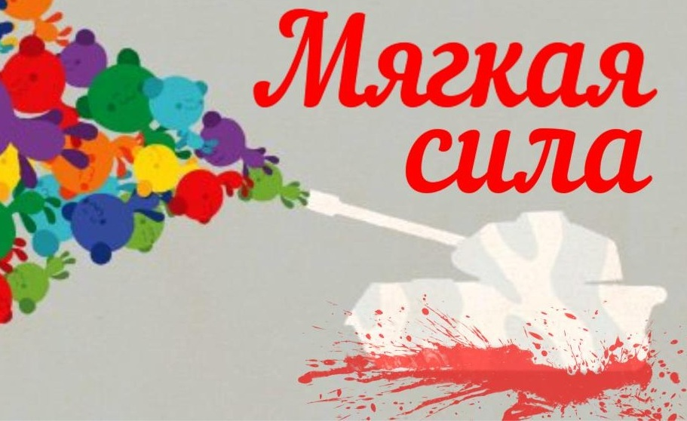
قدرت نرم یک ساختار فکری- ارزشی چند جهتی است که از فرهنگ‌های مختلف و شیوه‌های سیاسی متفاوت نشئت می‌گیرد و حاصل محیطی است که در آن با جهان‌بینی خاص و منحصربه‌فرد خود شکل گرفته است.
در رابطه با قرقیزستان و هر کشوری که استقلال کامل مالی، اقتصادی، ایدئولوژیک و غیره ندارد، قدرت نرم یک مجموعۀ استاندارد از اقدامات برخی از بازیگران ژئوپولیتیک با هدف به‌دست‌آوردن منافع تاکتیکی یا استراتژیک است. علاوه بر این، باید به‌وضوح مفاهیم بسیار مشابهی را تشخیص داد؛ مثلاً سیاست قدرت نرم آمریکا و روابط چندین‌هزارساله بین کشورهای اوراسیا (که خواه ناخواه در یکدیکر تأثیر می‌گذارد).
در طول قرن‌های متمادی، مردم و دولت‌های منطقۀ اوراسیا با یکدیگر تعامل و همکاری داشته‌اند و ارتباطات فرهنگی، سیاسی، زبانی و اقتصادی نزدیکی با یکدیگر داشته‌ و دارند و در تمام این مدت، این کشورها به نوعی تحت تأثیر یکدیگر بودند. نخبگان یک کشور در دانشگاه‌های کشورهای همسایه تحصیل کرده‌اند. مردم و نهادها و مؤسسات دولتی از طریق جوامع، آموزش و پرورش، وام‌ها و سیاست‌های اطلاعاتی بر همسایگان دور و نزدیک خود تأثیر گذاشته‌اند. با توجه به ابزار و با رویکردی کاملاً رسمی، می‌توان گفت که حتی در آن زمان و در حال حاضر برخی از کشورها با کمک «قدرت نرم» بر دیگر دولت‌ها و مردم اثر می‌گذارند.
قدرت نرم کشورها به‌طور عمده مبتنی بر منابع زیر است: فرهنگ آنها (فرهنگی که برای سایر کشورها جذاب است)؛ ارزش های سیاسی آنها (زمانی که یک کشور به این ارزش‌های سیاسی خود در داخل و خارج از کشور پایبند است) و سیاست خارجی آنها (هنگامی که سیاست خارجی کشور مشروع، اخلاقی و معتبر به نظر می‌رسد). چنین رویکرد آکادمیک به بررسی این مسئله، باعث درک تأثیر فرهنگی و جذابیت ایدئولوژیک کشور می‌شود، اما بدون عناصری مانند ایجاد گفتمان اطلاعاتی از طریق رسانه‌های کنترل‌شده و تشکیل گروه‌های سیاسی تأثیرگذار (اغلب نیمه‌سیاسی) در داخل کشور، درک نقش قدرت نرم در تصمیم‌گیری‌های مهم سیاسی غیرممکن است.
در این مقاله، قدرت نرم کشورهای مختلف در ارتباط با قرقیزستان و تأثیر بالقوۀ آنها بر تصمیمات قرقیزستان در سیاست‌های خارجی و داخلی این کشور مقایسه خواهد شد.
چنین عناصری از «قدرت نرم» یک تمدن خاص مانند جذابیت فرهنگی، نفوذ اطلاعاتی، مالی و ایدئولوژیک تنها مشتقاتی است که همیشه نمی‌توانند بر تصمیم‌گیری‌های سیاسی تأثیر بگذارند.
چين
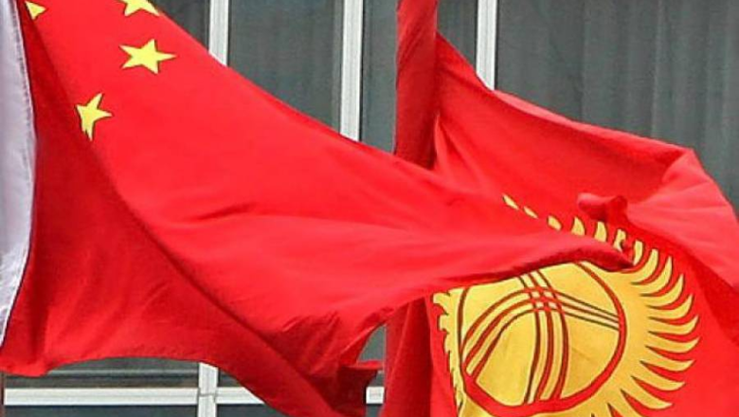
فرهنگ چین فرهنگی بسته است و به روی جهان خارج باز نیست. در واقع، فرهنگ چین خود را از جهان بیرونی محصور کرده و فرهنگ‌های دیگر را به نحوی غیرمتمدن می‌داند. بنابراین، قدرت نرم چین براساس فرهنگ غنی و چندهزارساله و وضعیت بزرگترین اقتصاد تولیدی جهان استوار است. با مطالعۀ زبان و فرهنگ چینی، هر شخصی می‌تواند در این کشور مشغول به کار و تجارت شود یا به‌عنوان مترجم و مشاور در چین کار کند. به‌دلیل حضور و رشد سریع شرکت‌های چینی در امارات متحدۀ عربی، فارغ‌التحصیلان زبان چینی در این کشور به‌راحتی نمی‌توانند شغلی پیدا کنند.
فعالیت‌های رسانه‌های چینی نقش مهمی در سیاست «نفوذ نرم» چین در اقتصاد جهانی ایفا می‌کند. نمایندگان رکن چهارم چین، گزارش‌های متعدد برنامه‌های تلویزیونی و سایر رویدادها را برای نشان‌دادن دستاوردها و جنبه‌های مثبت چین نشان می‌دهند. در قرقیزستان نیز کانال شمارۀ 9 به کانال تلویزیونی CCT چین اختصاص دارد. برنامه‌های این کانال تلویزیونی برای بینندگان روس‌زبان در کشورهای مستقل مشترک‌المنافع در نظر گرفته شده است.
سنگ‌بنای دیپلماسی فرهنگی چین، مؤسسۀ کنفوسیوس در دانشگاه علوم انسانی بیشکک و دانشگاه ملی است. این مؤسسات به ترتیب در سال‌های 2007 و 2008 تأسیس شدند و از طرف پکن تأمین مالی می‌شوند. همچنین از سال 2013، مؤسسۀ کنفوسیوس در شهر اوش در جنوب قرقیزستان شروع به فعالیت کرده است. در جهان بیش از 400 مؤسسۀ کنفوسیوس وجود دارد. در دانشگاه ملی قرقیزستان (بزرگترین دانشگاه کشور) 24 معلم از چین از طریق برنامه‌های تبادل متقابل معلمان در حال تدریس هستند.
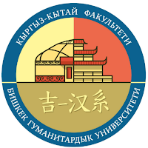
مؤسسۀ کنفوسیوس در دانشگاه ملی قرقیزستان 8 کلاس کنفوسیوس (هزینۀ تجهیزات برای هریک از کلاس‌ها 30هزار دلار) و 18 تالار کنفرانس چندرسانه‌ای (تجهیزات هر تالار حدود 3500 دلار) با مدرن‌ترین تجهیزات افتتاح شده است.
با تلاش‌های این مؤسسه براساس نتایج سال 2013، بیش از 600 قرقیز برای آموزش به چین اعزام شده‌اند. همچنین دوره‌های دانش‌افزایی برای 800 نفر از استادان بومی زبان چینی در قرقیزستان برگزار شده و کلاس‌های زبان چینی در شهرهای جلال‌آباد و کراکول دایر شده است.
در سال 2012 در مدارس و دانشگاه‌های قرقیزستان، 38 معلم زبان چینی اعزامی از چین تدریس می‌کردند. در سپتامبر 2014، آکادمی مدیریت دولتی ریاست‌جمهوری قرقیزستان تفاهم‌نامۀ همکاری با آکادمی اداری دولتی چین امضا کرد. همچنین پکن تأمین مالی دو برنامۀ دیگر تحصیل یک‌ساله در چین را از طریق سازمان همکاری شانگهای برای 50 دانش‌آموز از قرقیزستان را که به زبان چینی مسلط می باشند بر عهده گرفته است.
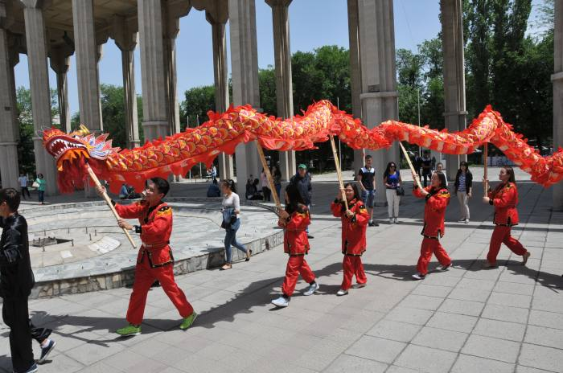
3 تا 4 سال پیش در آزمون‌های بین‌المللی زبان چینی کمتر از 30 نفر شرکت می‌کردند. در حال حااضر این رقم به بیش از یک ‌هزار نفر رشد کرده است. امروزه دانشجویان مؤسسۀ کنفوسیوس یکی از بهترین متخصصان هستند. آنها در شرکت‌های مشترک قرقیزی و چینی کار می‌کنند و با شرکت‌های چینی شرکت‌های مشترک تأسیس و آثار نویسندگان چینی را به قرقیزی و بالعکس ترجمه می‌کنند. براساس آمار سال 2012، بیش از2000 دانش‌آموز قرقیزی در چین تحصیل می‌کردند.
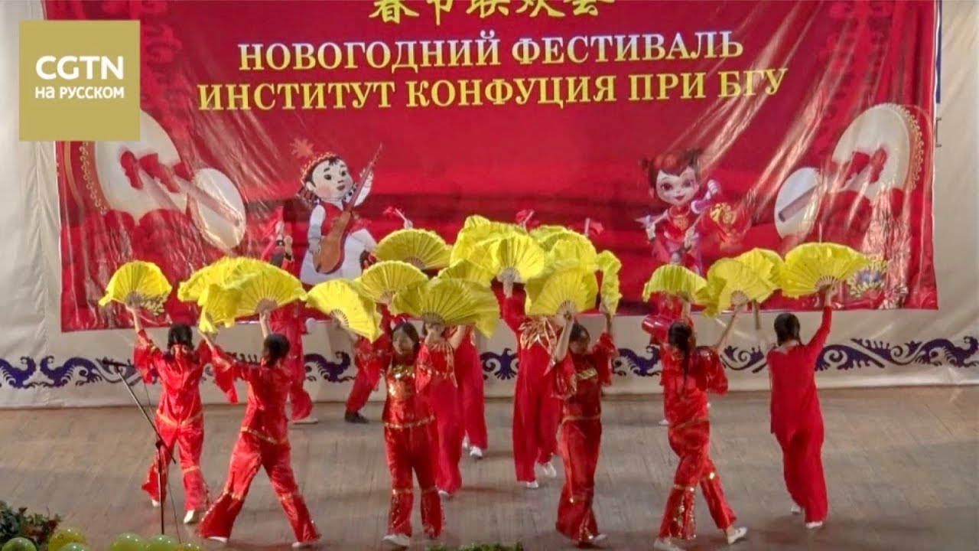
به‌لحاظ ایدئولوژیک، چین ایدئولوژی جذاب مانند رؤیای آمریكایی ایالات متحده را ندارد و این مسئله در پکن به‌خوبی درک شده است. ایدۀ اصلی حمایت چین از «قدرت نرم»، تغییر تدریجی و پاک‌کردن تصویر منفی «امپراطوری آسمانی» در دید کشورهای همسایه است. برای این منظور، از طریق مؤسسات کنفوسیوس، نهادهای جدید با برنامه‌های مختلف برای آموزش دانش‌آموزان در چین، کارآموزی برای معلمان و غیره تأسیس می‌شود.
جزء اصلی استراتژی «قدرت نرم» چین، سیاست مستقیم رهبری چین است. مقامات چینی در اجرای سیاست خارجی بسیار محتاطانه عمل می‌کنند. اصل عدم دخالت در امور داخلی کشورهای دیگر تا به امروز یکی از مزایای اصلی سیاست خارجی چین بوده و همچنان ادامه دارد. زمانی که چنین اقتدار جهانی وجود دارد و کشور عضو شورای امنیت سازمان ملل به این اصول پایبند است، طبیعتاً در چشمان کشورهای ضعیف‌تر، چین به یک شریک ایده‌آل تبدیل می‌شود.
تمام عناصر سیاست «قدرت نرم» چین که در این متن به آنها اشاره شده است، به‌طور کلی مشخصۀ دیپلماسی پکن در قرقیزستان هستند. یک عنصر مهم «قدرت نرم» در رابطه با نخبگان دولت، مسئلۀ وام‌ها و سرمایه‌گذاری‌های چین در کشور است. سرمایه‌گذاری‌ها و به‌ویژه وام‌ها توسط طبقۀ سیاسی قرقیزستان جذب می‌شوند. شرط دولت قرقیزستان برای دریافت این تسهیلات از دولت چین عدم نظارت و مویتورینگ نحوۀ هزینه کرد آنهاست.
در سال 2013، قرقیزستان و چین 7 توافق‌نامه مربوط به سرمایه‌گذاری، به ارزش بیش از 3 میلیارد دلار را امضا کردند.
سرمایه‌گذاری مستقیم چین در قرقیزستان در دورۀ 2005-2010. تقریباً 16 برابر افزایش یافته است، سرمایه‌گذاری روسیه برای همان دوره - 12 برابر افزایش داشته است. در سال 2013، سرمایه‌گذاری چینی‌ها به 883.3 میلیون دلار رسید که 468 میلیون دلار مربوط به سرمایه‌گذاری مستقیم بود.
اما به‌عنوان یک عنصر «قدرت نرم»، سرمایه‌گذاری چین برای اغلب مردم قرقیزستان از نظر حفظ استقلال کشورشان نگران‌کننده است. طبق نتایج مطالعات بانک توسعه اوراسیا در سال 2014، حدود 65 درصد از مردم قرقیزستان می‌خواهند تزریق مالی به جمهوری از کشورهای شوروی سابق باشد. در جامعۀ قرقیز بیگانه‌ستیزی علیه مهاجران چینی در حال رشد است.
به گزارش کمیتۀ امور مهاجرت و اشتغال، بیش از 10 هزار شهروند چینی در قرقیزستان به‌طور غیرقانونی زندگی می‌کنند. در سال‌های اخیر، با افزایش تعداد درگیری‌ها بین شرکت‌های فعال در صنعت معدن قرقیزستان و مردم محلی، چین تمایل زیادی برای ایجاد یک تصویر مثبت از کشور خود در قرقیزستان و به همین ترتیب ترویج منافع اقتصادی خود دارد.
چینی‌ها با لابی منافع خود، از طریق برگزاری میزگردهای تخصصی و انتشار مطالب در رسانه‌های گروهی به‌دنبال آن هستند که اهمیت سرمایه‌گذاری‌های چینی و ابتکارات کشور خود را در قرقیزستان برجسته‌تر کنند.
نخستین نشانۀ فعالیت چین در زمینۀ رسانه‌های جمعی، پروژه chinanews.kg بود که در قرقیزستان، به زبان‌های قرقیزی، چینی و روسی تصویری مثبت از روابط قرقیزستان و چین را نشان می‌دهد.
چين مانند روسيه، «قدرت نرم» را به‌عنوان ثروت فرهنگي، تاريخي و اقتدار دولت نشان می‌دهد. این استنباط و قرائت از قدرت نرم چین از نوع روسیه متمایز از قدرت نرم نوع آمریکایی است که از افراد جداگانه، بخش خصوصی و جامعه مدنی نشئت می‌گیرد. هدف اصلی و اولویت «قدرت نرم» چین در قرقیزستان کاهش گرایش‌های ضدچینی در منطقه است.
ایالات متحدۀ آمریکا
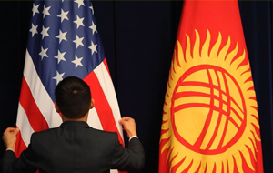
قدرت نرم برای ایالات متحدۀ آمریکا به‌معنای نفوذ و سلطۀ غیرنظامی تفکرات آن کشور در نقاط مختلف جهان به‌صورت جزیره‌ای و آزمایش‌گونه است، به‌گونه‌ای که نخبگان آمریکایی کمترین دغدغه و نگرانی از آثار و تبعات این نوع نفوذ در کشورهایی همچون قرقیزستان داشته باشند.برای نخبگان آمریکایی، این نفوذ صرفاً ابزار و وسیله‌ای برای اعمال سلطه و حفظ سیادت و برتری جهانی است.
در سناریوی اجرایی و عملیاتی قدرت نرم توسط ایالات متحدۀ آمریکا، این قدرت عبارت است از اطلاعات تخصصی که از قبل از یکسری تصاویر، ذهنیت‌ها و کلیشه‌ها تهیه و گزینش شده است. اکثر این تصاویر و کلیشه‌ها با شکل و ظاهری شکیل و موجه، اما فریبنده عرضه می‌شوند. در نتیجه با چنین وضعیت‌هایی مواجه هستیم: برخی کشورها ( از جمله قرقیزستان) از پیشرفت‌های فنی جهانی به دلایل گوناگون بازمانده و در پیوند زنجیره‌های تولید جهانی صرفاً به‌عنوان منبع و منشأ استخراج منابع اولیه و بازار فروش محصولات آماده درآمده‌اند. به‌دلایل مختلف در سطح جامعه با شکاف طبقاتی در مسئلۀ رفاه و عدالت اجتماعی مواجه هستیم. قشری از شهروندان فعال وجود دارند که حاضر نیستند در فقر و بی‌عدالتی زندگی کنند. آنها مصرف‌کنندگان ایده‌آل رؤیای آمریکایی هستند و به یک عامل قدرت نرم تبدیل می‌شوند که تقریباً همیشه، به‌دلایل آرمان‌گرایانه، عقاید و اندیشه‌های لیبرال را با عقایدی دیگر جایگزین می‌کنند که در نتیجه به نفع ایالات متحدۀ آمریکاست.
آمریکا ترجیح می‌دهد که ده‌ها میلیون دلار را برای اعمال «قدرت نرم» و داشتن لابی قوی متشکل از سمن ها و رسانه‌های گروهی در کشورها هزینه کند و نیز امکان نفوذ در قدرت داشته باشد. این برای آمریکا بهتر از آن است که صدها میلیون دلار را برای حمایت از درگیری نظامی محلی هزینه کرده و ده‌ها تن از سربازان خود را در درگیری‌ها از دست بدهد و دائماً در حال تلاش برای کنترل میلیون‌ها شهروند باشد که از او متنفرند. ایالات متحده، براساس تخمین‌های مختلف، سالانه 50 تا 80 میلیون دلار در قرقیزستان هزینه می‌کند.
پایه‌های «قدرت نرم» ایالات متحده در قرقیزستان، ارزش‌های فرهنگی و سیاسی، نهادها و شیوه‌هایی هستند که برای شهروندان جذاب به نظر می‌رسند. مفاهیم جذاب مانند آسانسورهای (پیشران‌های) اجتماعی، دادگاه مستقل و آزادی تجارت موارد اصلی رؤیای آمریکایی بوده که برای شهروندان پراستعداد، پرشور، پرانرژی و سازنده نقطۀ عطف مهمی است. این رؤیای آمریکایی برای کسانی که هیچ جایگاهی در این جامعه نداشته‌اند و آنانی که می‌دانند هرگز به قدرت دسترسی نخواهند داشت و نیز هرگز سهمی از منابع در کشورهایی با نظام سیاسی و اجتماعی متحجر نخواهند داشت بسیار جذاب است.
آمریکا منافع اقتصادی خاصی در قرقیزستان ندارد. در سال 2013، گردش مالی خارجی جمهوری قرقیزستان با آمریکا به 227.3 میلیون دلار رسید که در مقایسه با سال 2012، 10.7 درصد کاهش داشت. در طول سه سال گذشته فقط 5 میلیون و 527 هزار دلار سرمایه‌گذاری مستقیم از ایالات متحدۀ آمریکا در اقتصاد جمهوری قرقیزستان انجام شده است.
قدرت نرم آمریکایی در جمهوری قرقیزستان براساس ایجاد پیشران‌های اجتماعی و حمایت از دانش‌آموزان، دانشجویان و رهبران اپوزیسیون جوان فعال است.
پتانسیل هزاران شهروند خلاق و بلندپرواز قرقیزی از سوی بنیادهای آمریکایی مورد حمایت مالی قرار می‌گیرد. با کمک به تحقق پروژه‌های خود با هدف بهبود کیفیت و فرهنگ زندگی در سرتاسر کشور، بنیادها و مؤسسات آمریکایی شرایط و زمینه را برای شکل‌گیری مخالفان نخبه فراهم می‌کند که به‌علت تناقضات عینی (دیدگاه‌های متفاوت، آینده کشور) آماده است تا در هنگام ایجاد کوچک‌ترین ضعف از طرف دولت، سریعاً مخالفت خود را نشان دهند.
پس از ایجاد یک تصویر جذاب برای جوانان از طریق الگوهای خاص تصور واقعیت (من می‌توانم چیزی را تغییر دهم، دولت فاسد است)، سطح زندگی (دستمزد در سازمان‌های غیر دولتی 2-3 برابر بیشتر از میانگین ملی است)، جذابیت کار در سازمان‌های غیردولتی بیشتر می‌شود. در مقابل، برای مثال، در قزاقستان، درآمد در بخش دولتی بیشتر بوده که به‌نوبۀ خود فعالیت در سازمان‌های بخش غیردولتی را ناخوشایند می‌کند.
ویژگی «قدرت نرم» آمریکا در قرقیزستان این است که این کشور در قرقیزستان رسانه‌های بزرگی ندارد که بتوانند دستور کاری تشکیل دهند و بر زیرساخت‌های آن تأکید کنند. دلیل این امر آن است که در بین مخالفان نخبه که محصول اعمال قدرت نرم آمریکا هستند، کسانی وجود ندارند که صاحب سرمایه و رسانۀ قدرتمندی باشند. اکثر رسانه‌ها در جمهوری قرقیزستان خودکفا و مستقل نیستند، بنابراین در رأس این رسانه‌ها افرادی هستند که به نوعی کسب و کار و فعالیت‌های اقتصادی مشترکی با چین یا روسیه دارند و این مسئله در جهت‌گیری سیاست‌ها و خط مشی‌های رسانه‌ها تأثیر می‌گذارد. رادیو آزادی (آزاتتیک) و پروژۀ KLOOP MEDIA از این گفته مستثنی هستند.
آن قدرت نرم آمریکایی از نظر اقتصادی، تکنولوژی و مسائل اجتماعی بیشتر جذاب به نظر می‌آید که در آن وکلایی از نوع مدافعان حقوق بشر و فعالین مدنی پرورش یابند. سازگاری «قدرت نرم» آمریکایی در آن است که ساختار آن از تمدن مهاجر است که در چارچوب قدرت نرم به‌طور مؤثر از مزایای ماهیت مهاجر خود، یعنی اصول شبکه‌ای، استقلال، مبارزه برای ارزش‌ها و ایده‌ها، پراگماتیسم، تبلیغ و تبشیر استفاده می‌کند.
در جمهوری قرقیزستان شبکۀ سازمان‌های غیردولتی آمریکایی و بین‌المللی که در ایالات متحده کنترل یا تأمین مالی می‌شوند در مقایسه با سایر کشورها گسترده‌تر است. سازمان‌هایی مانند مؤسسه بین‌المللی جمهوری‌خواه ایالات متحده، مرکز دموکراتیک اروپای شرقی (EEDC)، کنسرسیوم Counterpart، سپاه صلح، بنیاد اوراسیا و مؤسسۀ انعکاس مسائل جنگ و صلح از این جمله هستند.
با این حال، با توجه به اینکه از دیدگاه ارزش‌های جامعۀ آمریكا، نخبگان محلی دزدی می‌كنند و به‌صورت آشکار قانون‌شکنی می‌کنند، روند دموكراسی تبدیل به یک انقلاب دائمی می‌شود. مؤسسۀ دموکراتیک ملی ایالات متحده کمک‌های مالی، فنی و متدلوژیکی را تقریباً به همۀ احزاب و سازمان‌های مخالف جمهوری قرقیزستان ارائه می‌کند.
روابط بین قرقیزستان و ایالات متحده آمریکا به‌طور عمده به ارتباطات روسیه و آمریكا، فعالیت‌های سازمان‌های بین‌المللی منطقه‌ای (که قرقیزستان هم در آنها عضویت دارد)، همکاری با سازمان‌های بین‌المللی اقتصادی و مالی، صندوق بین‌المللی پول و بانك جهانی بستگی دارد كه عمدتاً تحت كنترل آمریكا هستند. دولت کنونی جمهوری قرقیزستان نمی‌تواند به‌طور کامل از همکاری با این سازمان‌ها امتناع کند و بنابراین تنها راه این کار مشترک دفاع سرسخت از منافع جامعه قرقیزستان است.
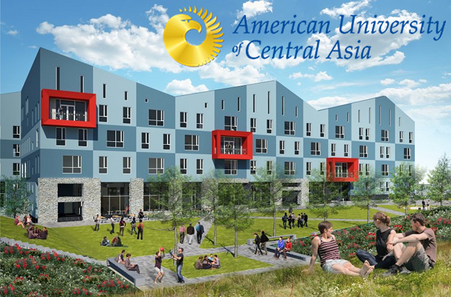
بدهی دولت قرقیزستان یکی از عوامل این مشکل است. بخش عمدۀ این بدهی مربوط به صندوق بین‌المللی پول و بانک جهانی است. بخشودگی این بدهی یا هرگونه تغییر در کارکرد آن به مواضع حامیان مالی بستگی دارد. بدیهی است که حجم مطلق بدهی خیلی زیاد نیست. با این حال، در شرایط بحران مالی و اقتصادی، فشار عامل بدهی، عمدتاً در شرایط روحی افزایش می‌یابد. برای حل مشکل بدهی، نه تنها گفتمان از نظر منافع ملی با ایالات متحده آمریکا و صندوق بین‌المللی پول و بانک جهانی ضروری است، بلکه توسعۀ اقتصاد قرقیزستان اهمیت ویژه‌ای دارد.
از سال 1997، دانشگاه آمریکایی آسیای مرکزی در بیشکک که به‌عنوان مؤسسۀ بین‌المللی که برای سنت‌های علوم انسانی آزاد ایجاد شده، فعالیت می‌کند. برنامۀ درسی دانشگاه شامل یک دورۀ مقدماتی (آکادمی نسل جدید)، دوازده رشتۀ کارشناسی و دو رشته کارشناسی ارشد است. AUCA به اصول آزادی بیان، رویکرد انتقادی به تحقیق و یکپارچگی تحصیلی پایبند است. شرایط این دانشگاه مانند وضعیت دانشگاه منطقه‌ای است که ساختار تدریس در آن کاملاً با نظام اموزشی آمریکا سازگار است.
دانشگاه آمریکایی آسیای مرکزی (AUCA) اولین دانشگاه در آسیای میانه است که مدرک تحصیلی خود را از یک دانشگاه معتبر در ایالات متحده از طریق برنامۀ مشارکتی وابسته به دانشگاه بارد (کالج بارد) ارائه می‌دهد. AUCA در تعدادی از برنامه‌های همکاری با بسیاری از دانشگاه‌ها و سازمان‌های سراسر جهان شرکت می‌کند. تعداد دانشجویان آن در سال 2014 میلادی 1172 نفر بود. با توجه به اطلاعات موجود در سال 2013، فقط 1.2 درصد از شهروندان قرقیزستان به زبان انگلیسی مسلط هستند.
در سال 2013، تعداد کل فارغ‌التحصیلان قرقیزی برنامه‌های وزارت امور خارجه آمریکا به بیش از 6000 نفر رسید. همۀ آنها کارآفرینان فعال، سیاستمداران، دانشمندان، فعالان مدنی هستند که به‌طور منظم از طریق کمک‌های مالی و کارآموزی از دولت آمریکا حمایت می‌شوند.
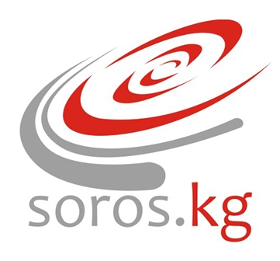
طی 20 سال اخیر منتهی به سال 2014، بنیاد سوروس بیش از 79 میلیون دلار در پروژه‌های مربوط به اصلاحات قانونی، آموزشی و اقتصادی، حمایت از رسانه‌ها، سازمان‌های غیردولتی و دانشگاهی، ابتکارات بهداشتی و فرهنگی و شفاف‌سازی بودجه در مهم‌ترین بخش‌های اقتصادی سرمایه‌گذاری کرده است.
نقطه‌ضعف قدرت نرم آمریکایی در قرقیزستان فقدان پیش‌نیازهای ذهنی، اقتصادی و جغرافیایی واقعی برای تحقق ماتریس فرهنگی ایالات متحده در قرقیزستان (به‌ویژه فرهنگ سیاسی اجتماعی) در آینده قابل‌پیش‌بینی است. به‌قدرت‌رسیدن قانونی حزب سیاسی اصلاحات که هستۀ آن متشکل از فعالان سابق یا فعلی سازمان‌های غیردولتی و تجار و جوانان فعال است در جامعۀ سنتی قرقیزستان از راه قانونی و بدون حمایت ساختارهای قبیله‌ای، مقامات و مسئولین ارشد دولت و گروه‌های قدرت و ذی‌نفوذ غیرممکن است.
ننقطۀ قوت قدرت نرم در آن است که رهبران جوان، خبرنگاران و کارمندان سمن‌ها که همگی با یک هدف و پیش‌ذهن برای رسیدن به نظام اجتماعی و سیاسی و اقتصادی آرمانی خود تلاش می‌کنند یک گفتمان اطلاعاتی و رویدادی را ایجاد می‌کنند که در آن هم نهادهای دولتی و هم بخش عمده‌ای از جامعه جایگاه و سهم دارد.
روسیه
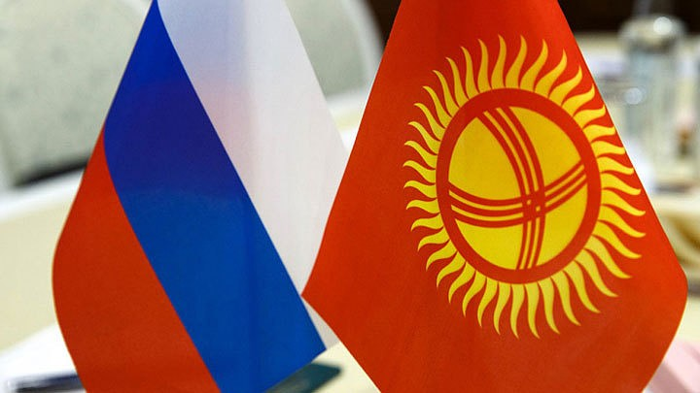
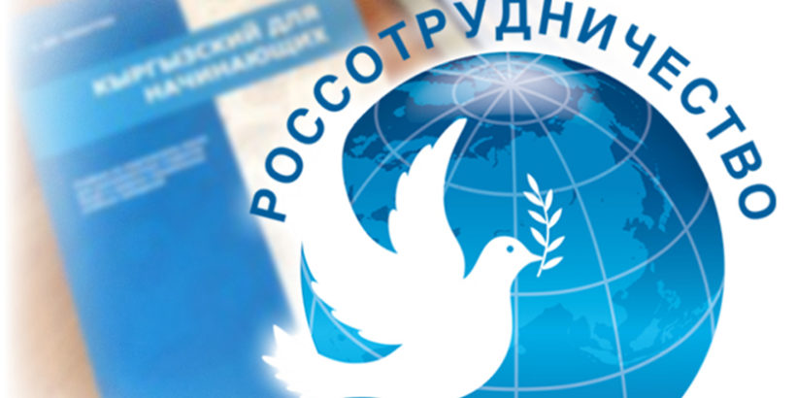
برای روسیه، «قدرت نرم» یک نوع گفت‌وگوی سایه‌ای، اما سخت دربارۀ حفظ امنیت منطقه‌ای است. در پیشینۀ روابط روسیه و قرقیزستان، قدرت نرم بیش از صد سال وجود داشته است و به‌عنوان یک مسئولیت در مبارزه طبیعی و منطقی برای بازار عرضه و فروش، گسترش امنیت و ضریب نفوذ در مناطق ضعیف‌تر از طریق اعطای یارانه‌ها و کمک‌های مالی؛ حفظ استانداردهای آموزشی، تکنولوژی، و میدان اطلاعاتی مشترک تلقی می‌شود.
براساس حداقل برآوردها، تعداد دانشجویان قرقیزی فارغ‌التحصیل‌شده با حمایت‌های روسیه در قرقیزستان 15000 نفر است، اما مهم‌تر از همه، این نکته است که جمعیت بالای 40 سال قرقیزستان اغلب زندگی در درون و ترکیب یک کشور بزرگ را به‌خاطر می‌آورند. در قرقیزستان،با وجود یک‌ونیم قرن تاریخ مشترک، نقش مهم زبان روسی، ذهنیت مشابه، نزدیکی و پیوندها و همزیستی‌های در کنار هم و با سرنوشت مشترک، نهادها و اقدامات روسیه در بخش فرهنگی، اطلاعاتی، قوی‌ترین نفوذ «قدرت نرم"»را در قرقیزستان داشته است. این قدرت نرم از اواسط دهۀ 2000 میلادی روسیه با وام‌ها و اعتبارات بلاعوض تقویت شده است. فقط در سال‌های اخیر، مبلغ 489 میلیون دلار بدهی قرقیزستان به روسیه بخشوده شده است. در سال‌های 2010-2012 بیش از 45 میلیون دلار کمک‌های بشردوستانه از طرف روسیه به قرقیزستان اعطا شده است. در سال 2013، مبلغ 25 میلیون و 20 هزار تُن غله به قرقیزستان اختصاص داده شده است. همچنین، دو دولت برای سرمایه‌گذاری در بخش برق‌آبی (احداث نیروگاه برق آبی Kambarata 1 و مرحلۀ بالادست نیروگاه برق‌آبی رود نارین) در حجم حدود 2.5 میلیارد دلار به توافق رسیدند. برای اطمینان از شرایط مناسب برای ورود جمهوری قرقیزستان به مجامع اوراسیایی نه تنها تعهدات مالی را ( از جمله تخصیص کمک مالی 200 میلیون دلاری برای تأمین فعالیت‌هایی در پروژه «نقشه راه» برای عضویت قرقیزستان در اتحادیه گمرکی) برعهده گرفته، بلکه فرصت بی‌سابقه‌ای برای صادرات میوه و تره‌بار و محصولات گوشت تولیدکنندگان قرقیزستان با حذف تمام محدودیت‌های غیرتعرفه‌ای فراهم کرده است. فدراسیون روسیه به‌منظور کمک به جمهوری در حفظ اثربخشی نیروهای مسلح خود، نیروهای مسلح قرقیزستان را به مبلغ 1.1 میلیارد دلار با تسلیحات مدرن تجهیز کرده است.
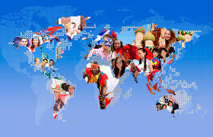
با همکاری سفارت روسیه و رایزنی فرهنگی این کشور در قرقیزستان جشنواره‌ها و المپیک‌های علمی ویژۀ دانش‌آموزان به‌طور مستمر در قرقیزستان برگزار می‌شود. در سال 2014، حدود 47 دانش‌آموز (1 تا 16ساله تحت برنامۀ تورهای تحصیلی به روسیه اعزام شدند. تا سال 2014، سهمیۀ تحصیل رایگان متقاضیان قرقیزستان از طرف رایزنی فرهنگی روسیه از 175 تا 419 دانشجو افزایش یافت. علاوه بر این، دانشگاه‌های روسیه 290 دانشجوی قرقیزی را به‌صورت رایگان برای تحصیل جذب و پذیرش کرده‌اند و 130 شهروند جمهوری قرقیزستان به‌صورت آزاد در بخش تحصیلات رایگان کنکور دانشگاه‌های روسیه شرکت نموده و شروع به تحصیل کرده‌اند. در چارچوب عضویت قرقیزستان در سازمان همکاری شانگهای، علاوه بر پیمان امنیت دسته‌جمعی در سازمان کشورهای مستقل مشترک‌المنافع و نیز همکاری این کشور با وزارت حوادث غیرمترقبه و دفاع روسیه و همچنین سازمان مبارزه با مواد مخدر، بورس‌های تحصیلی برای دانشجویان قرقیز برای تحصیل در دانشگاه‌های روسیه اختصاص داده شده است.
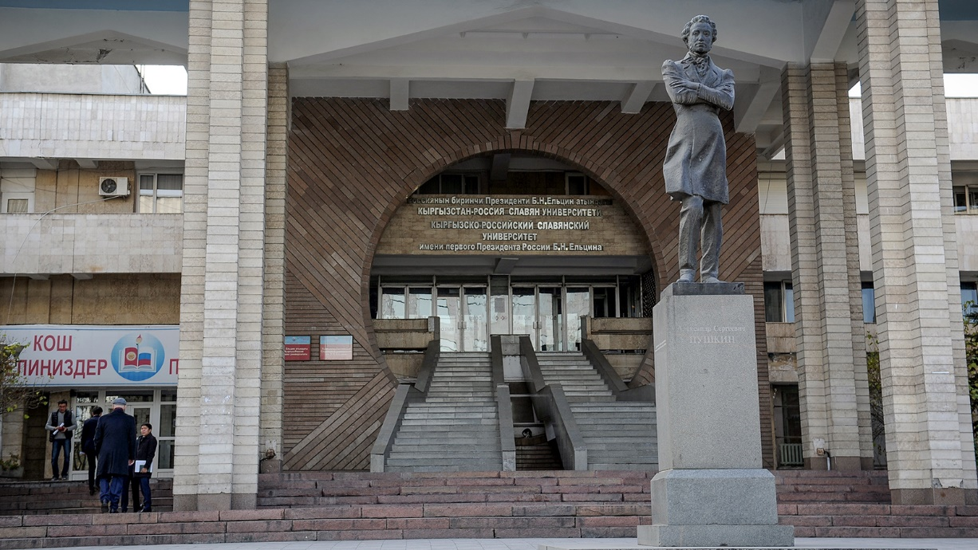
در جمهوری قرقیزستان 7 شعبه از دانشگاه‌های روسیه و همچنین دانشگاه روسی - قرقیزی اسلاویانی موسوم به بوریس یلتسین وجود دارد که در آن 10800 نفر در حال تحصیل هستند. در اکثر موارد سرفصل‌های درسی در مدارس به‌طور انحصاری با کتاب‌های درسی روسی ارائه می‌شود. از سال 2013، 83 درصد از جمعیت قرقیزستان به زبان روسی صحبت می‌کنند. تعداد مدارس قرقیزی زبان کشور 64 درصد است که 1/73تعداد کل دانش‌آموزان را تشکیل می‌دهد. همچنین تعداد مدارس روس‌زبان کشور 9.14٪ است. با 17.9٪ کل دانش‌آموزان کشور به زبان روسی، تعداد مدارس ازبکی زبان 5.5٪ با 8.7٪ کل دانش‌آموزان کشور به زبان ازبکی، مدارس تاجیکی‌زبان 0.3%کل مدارس کشور و مدارس چندزبانه به تعداد21.2% کل مدارس کشور است. در اکثر دانشگاه‌های قرقیزستان، آموزش به زبان روسی صورت می‌گیرد.
دربارۀ رسانه‌های گروهی، رسانه‌های روس‌زبان (تلویزیون، روزنامه ها، رادیو،) تقریباً به‌طور کلی برتری مطلق و آشکاری نسبت به منابع و رسانه‌های انگلیسی و ترکی و چینی زبان دارند، اما در ارتباط با شبکه‌های اجتماعی این نسبت متفاوت است.
آنچه دربارۀ کانال‌های تلویزیونی ماهواره‌ای و دیجیتال در جمهوری قرقیزستان می‌توان گفت اینکه در این جمهوری حداقل 50 کانال تلویزیونی روس‌زبان وجود دارد، در حالی که تعداد کانال‌های تلویزیونی ترک‌زبان کمتر از 4 کانال است. عموم مردم قرقیزستان دسترسی کاملی به کانال‌های تلویزیونی زیر دارند که جزو کانال‌های روس‌زن هستند: «کانال یک روسیه»، «کانال روسیه»، "NTV" و « REN-TV »«MIR»، اما با گذار به تلویزیون دیجیتال، فقط 3-2 کانال تلویزیونی در دسترسی آزاد و رایگان باقی خواهند ماند.
ویژگی شاخص قدرت نرم روسیه عبارت است از نفوذ تاریخی و فرهنگی و خبری- اطلاعات (با توجه به عامل زبان و دسترسی به رسانه‌های روس‌زبان)، نفوذ و تأثیر آموزشی (دانشگاه‌ها، برنامه‌های مشترک و استانداردهای آموزش)، کارگران مهاجر (657هزار نفر از ساکنان جمهوری قرقیزستان از مرز با روسیه در سال 2013 عبور کرده‌اند ) هستند که بیش از 2.2 میلیارد دلار درآمد خود را به قرقیزستان منتقل کرده‌اند.
نقطه‌ضعف «قدرت نرم» روسیه، فقدان یک تصویر جذاب از آینده است. قدرت نرم روسیه فاقد رهبری با دستور کار دقیق و تصویر آینده‌ای جذاب است. تکیۀ روسیه بر پایۀ کار با نخبگان قبیله‌ای-الیگارشی در جمهوری قرقیزستان، باعث ازبین‌رفتن جذابیت این قدرت برای جوانان پرشور است؛ زیرا این نخبگان قادر نیستند سیستم دولتی را به‌طور اساسی و از نو احیا و تأسیس کنند که دلیل آن عدم پذیرش مسئولیت در برابر سرنوشت کشور و تمایل به حفظ مصونیت خود در چارچوب آن شبکه‌های فاسد است که در چند دهه اخیر شکل گرفته‌اند. همان طور که تجربۀ اوکراین نیز نشان داده است، شبکۀ رهبران اجتماعی به مدد و پشتوانۀ حمایت‌های فکری و مالی رسانه‌های تأسیس‌شده با اهداف خاص، قوی‌ترین ابزار نفوذ سیاسی به شمار می‌روند. متأسفانه اکثریت روس‌زبان منفعل و غیرمتحد بدون داشتن چشم‌انداز مشخص اجتماعی- سیاسی و اقتصادی نمی‌تواند با این ابزار مقابله کند.
نقطۀ قوت «قدرت نرم» روسیه در قرقیزستان مانند سایر نقاط آسیای مرکزی همیشه بر پروژۀ مدرنیزاسیون اجتماعی و تکنولوژیکی استوار بوده است.
میخائیل اسکوبلف، زمانی که فرماندار فرغانه بوده، در یادداشتی ویژه در سال 1876، گزارش داد: «منطقۀ ترکستان طی دهۀ اخیر به‌دلیل خوش‌مرامی و نیات خیرخواهانۀ مردمانش پابرجا مانده است، نه با زور نیروی نظامی».
در قرن نوزدهم، «قدرت نرم» روسیه در منطقه متکی و مبتنی بر ورود علم و پزشکی اروپایی بوده است. در آن زمان پیشران‌های اجتماعی و سیستم دسترسی به عدالت، بدون تعلقات قبیله‌ای و جایگاه اجتماعی ایجاد شد. فناوری‌های جدید و زیرساخت‌ها باعث افزایش رفاه اقتصادی مردم شد.
تا زمانی که روسیه نتواند پروژۀ آیندۀ خود را به جهان نشان دهد، «قدرت نرم» آن به‌تدریج نفوذ فرهنگی و زبانی خود را در میان مدیران پرشور و بازرگانان و فعالان مدنی از دست خواهد داد. در این سیستم و در چارچوب روابط دوجانبۀ موجود، چنانچه روسیه کمک‌های یارانه‌ای خود به نخبگان قرقیز را کاهش دهد، این طبقۀ سیاسی به‌راحتی می‌تواند نسبت به یافتن جایگزین مناسب از بین رقبا اقدام کند.
ترکیه
پان ترکیزم به‌عنوان یک ایدئولوژی که ادعای تعیین سرنوشت ملل آسیای مرکزی را در سر دارد در مقام عمل نقش کم‌رنگی هم در روابط بین کشورهای آسیای مرکزی و هم در روابط و مناسبات آنها با صاحب اصلی این برند (ایئولوزی) که ترکیه است، ایفا می‌کند. اما این دکترین که در قرن نوزدهم میلادی مطرح شده است، می‌تواند در آینده به‌عنوان مانع و سدی در برابر احیا و بازسازی حضور روسیه در کشورهای آسیای مرکزی باشد. کما اینکه پان ترکیزم یک قرن پیش از آن توسط سرویس اطلاعاتی بریتانیا ایجاد شده بود.«قدرت نرم» ترکیه در قرقیزستان به‌واسطۀ سیستم آموزشی قوی اعمال می‌شود. این سیستم جایگزین نظام آموزشی با کیفیت دوره شوروی شده است.
تا به امروز، 22 مؤسسۀ آموزشی انجمن ثبات ترکیه در قرقیزستان فعالیت دارد. در میان آنها 9 مدرسه بین‌المللی پسرانه و 5 مدرسۀ بین‌المللی دخترانه است و همچنین مدرسه بین‌المللی «جادۀ ابریشم» و دانشگاه بین‌المللی آتا ترک-آلاتو در قلمرو جمهوری قرقیزستان در حال فعالیت هستند. بخش قابل‌توجهی از نسل جوان فعال قرقیزستان در این مؤسسات در حال تحصیل هستند. نمی‌توان گفت که همۀ فارغ‌التحصیلان مؤسسات آموزشی ترکی به‌راحتی طرفدار ایدئولوژی ترکیه‌اند، به‌ویژه اگر آنها فرزندان خانواده‌های تحصیل‌کردۀ شهری با فرهنگ زمان شوروی باشند. در پایان سال 2013، بیش از 9 هزار نفر در مؤسسات انجمن ثبات در قرقیزستان تحصیل می‌کردند. مزیت اصلی آنها، در مقایسه با مدارس محلی، تأکید بر مطالعۀ علوم دقیق و انگلیسی است. مثلاً در سال 2012، 6 نفر از قرقیزستان در المپیاد بین‌المللی فیزیک شرکت کردند که 5 نفر از آنها از مدارس ترک بودند.
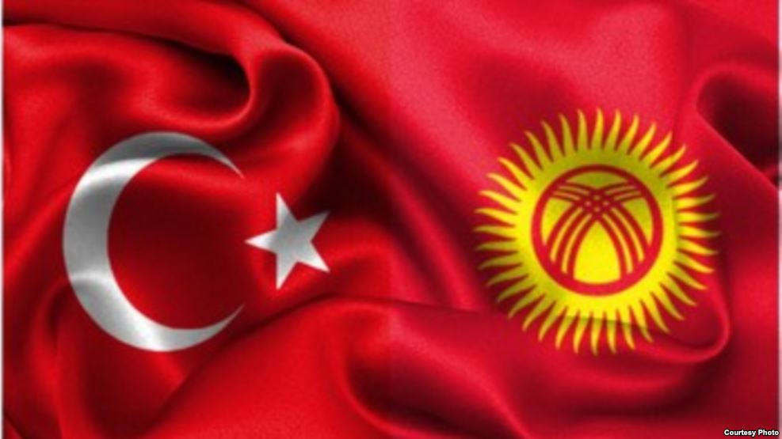
بُعد اطلاعاتی قدرت نرم ترکیه با افزایش شهروندان مسلط به زبان ترکی توسعه می‌یابد. در حال حاضر یک روزنامه «زمان قرقیزستان» در بیشکک منتشر می‌شود و یک رادیو نیز - manas.fm فعالیت دارد.
بیش از 300 شرکت مشترک قرقیز- ترکی در کشور فعالیت می‌کنند که برخلاف شرکت‌های روسیه‌ای، با مؤسسات آموزشی ترکی در بخش‌های مختلف همکاری می‌کنند. اکثر کارمندان این شرکت‌ها، فارغ‌التحصیلان مؤسسات ترکی هستند. در جمهوری قرقیزستان انجمن کارآفرینان جوان مشغول فعالیت است که از طرف چندصد فارغ‌التحصیل از مؤسسات ترکی که از نظر اقتصادی و ژئوپلیتیک از آنکارا دستور می‌گیرند. برنامۀ تأسیس مرکز فرهنگی یونس عمره، شاعر مشهور ترکیه، نیز وجود دارد.
توسعۀ اقتصاد ترکی در طی چند دهۀ اخیر بخصوص در حوزۀ صنابع سبک همچون نساجی در ذهن مردم قرقیزستان سیمایی را از ترکیه به‌عنوان قطب پیشرفت تکنولوزی ترسیم کرده است. به‌دلیل نسبت خوب قیمت و کیفیت اجناس، شهروندان قرقیز لباس و کفش، محصولات، تجهیزات و ماشین‌آلات صنعتی، پارچه‌های نساجی، ژنراتورهای الکتریکی و دستگاه‌های پلاستیکی ترکی را ترجیح می‌دهند.
پتانسیل قدرت نرم ترکیه در بخش آموزش در قرقیزستان روبه‌رشد است و این مسئله می‌تواند به شکل‌گیری ساختارهای شبکه‌های اجتماعی و تجاری منجر می‌شود. در زمینۀ ساخت‌وساز، عمران تجارت، صنایع تبدیلی کشاورزی و صنایع غذایی، نقش تجارت ترکیه سال‌به‌سال در حال رشد بوده، و در حال ایجاد زنجیرۀ تولید و تجارت برای خود است.
از سال 1995، تا به حال حدود 300 میلیون دلار سرمایه‌گذاری مستقیم از سوی ترکیه به قرقیزستان دریافت شده است. ساختار سرمایه‌گذاران موفق ترک بیشتر از شرکت‌های کوچک و متوسط است.
یکی از ویژگی‌های متمایز نفوذ ترکیه در قرقیزستان نسبت به دیگر بازیگران و رقبا، استفاده از «قدرت نرم دینی» است. با استفاده از مدل‌های دینی که در آن دین به دولت وابسته است، ترکیه از سازمان‌های دینی خیریه و بنیادهای اجتماعی حمایت می‌کند که در پایین‌ترین سطوح فعالیت کرده، مشکلات روزمرۀ مردم عادی را حل می‌کنند.
احداث مساجد، حمایت از فقرا، دعوت به همبستگی امت اسلامی، کارهای مفید و کارآمد اجتماعی است که محافل و بنیادهای دینی ترک‌گرا آن را انجام می‌دهند. این فعالیت‌ها مزیت بزرگی به ترکیه نسبت به سایر رقبای قدرت نرم در جمهوری قرقیزستان می‌دهد. بنیادهایی مانند "Turku Diyanat Vakfi"، "Nurdzhuler به‌عنوان یک اهرم مؤثر برای تبلیغ پان ترکیزم عمل می‌کنند. بنیادهای مذکور سالانه هزاران جوان را برای آموزش‌های دینی به ترکیه می‌فرستند و پس از بازگشت، از فعالیت‌های آنها در تجارت و یا گسترش اسلام حمایت می‌کنند. سرمایه‌گذاران ترک 20 میلیون دلار در ساخت مسجد جامع جدید در بیشکک پشتیبانی مالی کرده‌اند، این مسجد در سال 2016 تأسیس شد. بنیاد Adep Bashaty ده‌ها هزار پیرو متحد و وفادار در سراسر مناطق قرقیزستان دارد و نفوذ آن به سرعت در حال افزایش است. اعتبار بسیار اعضای این جنبش در میان مردم بخصوص در مناطق جنوبی قرقیزستان (استان‌های جنوبی و مناطق نوساز) در تفاوت کیفی رویکرد این اعضا نسبت به طبقۀ سیاسی و آمادگی آنان برای پذیرفتن مسئولیت‌های اجتماعی و فعالیت‌های تجاری است.
در سال 2013، دولت ترکیه 100 میلیون دلار وام و 6 میلیون دلار کمک مالی به دولت قرقیزستان کرد. پیش از آن، در سال 2011، آنکارا رسماً 20 میلیون دلار کمک مالی برای حمایت از اقتصاد کشور و همچنین 11 میلیون دلار برای کارهای بازسازی در جنوب کشور اختصاص داد. سپس بدهی 51 میلیون دلاری قرقیزستان به ترکیه شد.
جمع‌بندی
در قرقیزستان در سال 2014، تعداد سازمان‌های غیردولتی به 16،000 افزایش یافت، اما در واقع فقط چند صد سازمان فعالیت می‌کنند. اکثر آنها در بیشکک و اوش هستند. بقیۀ سازمان‌های غیردولتی در انتظار هستند و به دریافت کمک‌های جدید یا استفاده از وضعیت قانونی خود برای کسب درآمد از فعالیت‌های خود امید دارند.علی رغم وجود سیستم‌های توسعه‌یافته «قدرت نرم» در ساختارهای مختلف دولتی در قرقیزستان، مشاهده می‌کنیم که ساختارهای قبیله‌ای با استفاده از منابع انسانی و مالی به‌طور سیستماتیک تغییر نمی‌کند.
ولی آنچه در قرقیزستان شاهد هستیم در واقع بازگشت به ساختارهای قدیمی است که بدترین شکل و واریانت آن، طرد و حاشیه‌سازی جامعه و روابط اجتماعی به بدترین حالت خود است. بازگشت به ساختارهای قبیله‌ای با این واقعیت همراه است که این ساختارها تنها به گروه‌های جداگانه و مخصوص برای زنده‌ماندن کمک می‌کنند، اما آن عوامل بازداندۀ اخلاقی را ندارند که در یک جامع سنتی وجود دارد و باعث زنده‌ماندن جوامع بزرگ می‌شوند. بنابراین، اقلیت شهری تحصیل‌کرده که می‌خواهد با استانداردهای جامعۀ مدنی در یک کشور حقوقی دموکراتیک زندگی کند، به یک اقلیت حاشیه تبدیل می‌شود.
در این وضعیت پسرفت و تحجر اجتماعی، سمن‌هایی از نوع غربی با دستور کار غربی و تأمین‌شده از اهداکنندگان غربی امری خوشایند تا حدی بسیار مهم است، اما توجیهی در جامعه ندارد.
چین و روسیه در تصمیم‌گیری‌های سیاسی مربوط به کسب و کار و اتخاذ تصمیمات استراتژیک بیشترین تأثیر را دارند. «قدرت نرم» آمریکا از نظر مفهومی برای جامعه قرقیز جذاب و خوشایند است. قدرت نرم ترکیه از نظر فکری و فرهنگی برای جامعۀ قرقیز نزدیک‌تر و خوشایندتر است، اما قوی‌ترین قدرت نرم از نظر گزاره‌های اطلاعاتی- فرهنگی از نوع قدرت نرم روسیه است.
بیشترین پتانسیل از نظر اعمال نفوذ در مناطق و شهرک‌های نوساز قرقیزستان از آن شبکه تجاری و دینی و آمورشی ترکیه است.
عنوان اصلی این مطلب به زبان روسی
Сравнительный анализ турецкой, российской, китайской, американской Soft Power в Кыргызстане.
منبع
http://worldcrisis.ru/crisis/1857961?COMEFROM=SUBSCR

ترجمه، گردآوری و مستندسازی: پرویز قاسمی، آسیه عیسی بایوا

